MEVSİMLER
Dünya kendi etrafında dönme hareketi Güneş etrafında dolanma hareketi yapar.
Dünyanın kendi ekseni etrafında dönme hareketi nedeniyle gece ve gündüz oluşur. Dünyanın Güneşe dönük tarafında gündüz diğer tarafında ise gece yaşanır. Dünya kendi ekseni etrafında batıdan doğuya doğru döner. Dünyanın kendi ekseni etrafında ki bir tam dönüşüne birgün denir. Gündüz güneşten gelen ışınlar yeryüzünü ısıtır ve sıcaklık yüksek olurken gece güneş ışınları alınmadığı için yeryüzü ısınmaz ve sıcaklık düşük olur. Gün içerisinde Güneş ışınları öğle saatlerinde dik açıyla Dünyamıza geldiği için öğle saatlerinde yeryüzünde sıcaklık en fazladır. Bu sebeple gece ve gündüz arasında ki sıcaklık farkının sebebi Dünyanın kendi ekseni etrafında dönmesidir diyebiliriz.
Dünyanın dönme ekseni 23 derece 27 dakikalık bir açı yapacak şekilde eğiktir. Buna eksen eğikliği denir. Eksen eğikliğinden dolayı Güneş’ten gelen dik ışınlar farklı zamanlarda farklı bölgelere düşer.
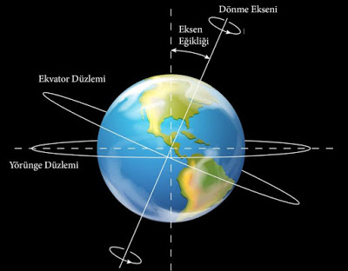

DÜNYA EKSENİNİN EĞİK OLUŞUNUN SONUÇLARI
- Güneş ışınlarının yeryüzüne düşme açısı yıl boyunca değişir.
- Güneşin doğuş ve batış saatleri değişir.
- Mevsimlerin oluşumuna neden olur.
- Yıl içinde cisimlerin gölge uzunlukları değişir.
- İklim kuşaklarının oluşumuna eden olur.
- Aynı zamanda güney ve kuzey yarımkürede farklı mevsimlerin yaşanmasına neden olur.
- Gece ile gündüz süresi arasında ki farkın oluşumuna neden olur.

- Dünyanın Güneş etrafında dolanması ve Dünya’nın dönme ekseninin eğikliği sonucu mevsimler oluşur.

Dünya Güneş etrafında dönerken eksen eğikliğinden dolayı mevsimler oluşur. İlkbahar, yaz, sonbahar ve kış olmak üzere dört mevsim vardır. Mevsimlerin başlangıcı olarak dört önemli tarih bulunmaktadır. Bunlar, 21 Haziran -21 Aralık (gün dönümü) ve 21 Mart – 23 Eylül (ekinoks) tarihleridir.
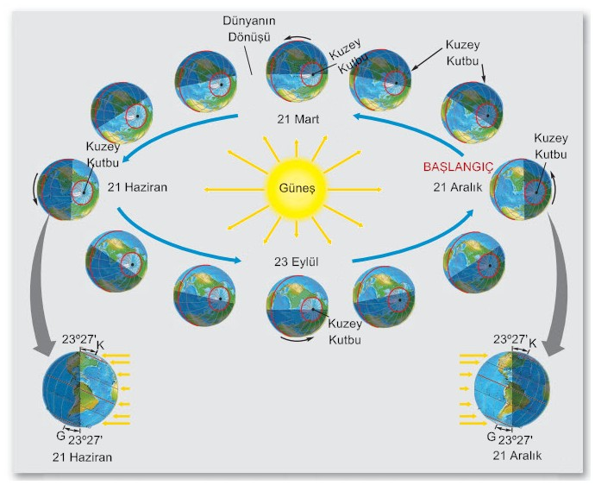
derskitabicevaplarim.com21 HAZİRAN:
Oğlak Dönencesi
Yengeç Dönencesi
- Güneş ışınlarının öğle vakti Kuzey yarım kürede dik olarak geldiği enlem Yengeç Dönencesi olarak adlandırılır.
- Bu tarihten itibaren Kuzey yarım küre de yaz, Güney yarım küre de kış mevsimi yaşanmaya başlar.
- Kuzey yarım kürede gündüzler kısalmaya geceler uzamaya başlar; Güney yarım kürede ise gündüzler uzamaya geceler kısalmaya başlar.
21 ARALIK :
- Güneş ışınlarının öğle vakti Güney yarım kürede dik olarak geldiği enlem Oğlak Dönencesi olarak adlandırılır.
- Güney yarım kürede en uzun gündüz en kısa gece, Kuzey yarım kürede ise en kısa gündüz en uzun gece yaşanır.
- Güney yarım kürede yaz, Kuzey yarım kürede kış mevsimi yaşanır.
21 MART-23 EYLÜL:
- Güneş ışınları ekvatora dik açıyla düşer.
- Ekvatorda öğle vakti aynı meridyen üzerinde bulunan düz zeminlerde ki bütün noktalarda Güneş aynı anda doğup aynı anda batar.
- Dünyanın her yerinde gece gündüz eşitliği yaşanır.
D. derskitabicevaplarim.comHİLAL ERCAN

